CUADROS DE BONOS EN DOLARES – 17/02/2020

SOBERANOS EN DÓLARES - PRECIOS EN PESOS ($ 82.0046)

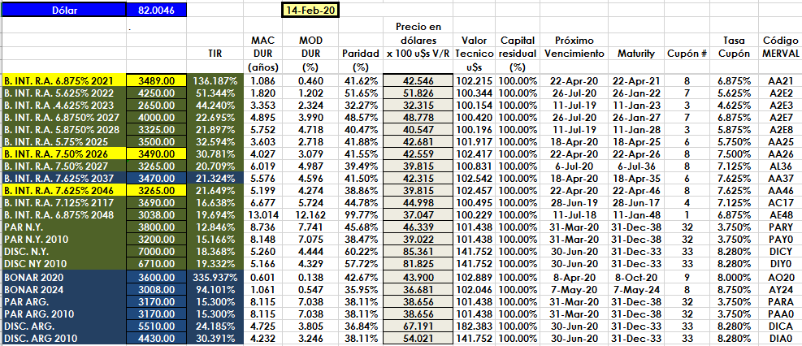

PRECIOS EN DÓLARES
